# 计算流体力学

# 第三次作业

王煜沣

2200011013

2025.3

## 作业要求：

采用多种数值格式（不少于三种）计算如下一阶波动方程的解：

初始条件为：

计算区域取为 ，采用周期边界条件。

(1) 验证格式的稳定性条件，观察到发散现象；

(2) 验证格式的精度阶数；

(3) 观察数值解的耗散以及相位的超前和滞后。

## 数理算法原理

本次作业采用的三种数值格式分别为：

1. Lax格式  
   放大因子：  
   可见格式精度为1阶，当时格式稳定，相位角,相位滞后。
2. 一阶迎风格式  
   放大因子：  
   格式精度为1阶，当时格式稳定，相位角。在，且的情况下，相位滞后。
3. 隐式BTCS格式  
   放大因子：  
   格式精度为1阶，无条件稳定，相位角,相位滞后。

边界条件：题目要求对称边界条件，可代入,计算边界处的函数值，这样相当于保证了。

## 代码生成与调试

代码请见压缩包中‘code’文件夹中。其中‘homework’文件夹中三份代码分别解决作业第一问、第二问、第三问；‘function’文件夹中四份代码分别为Lax、Upwind（一阶迎风）、Implicit（隐式BTCS）以及函数精确解的生成。分别运行‘homework’文件夹中的三份代码，即可得到作业结果。

代码调试过程请见Vscode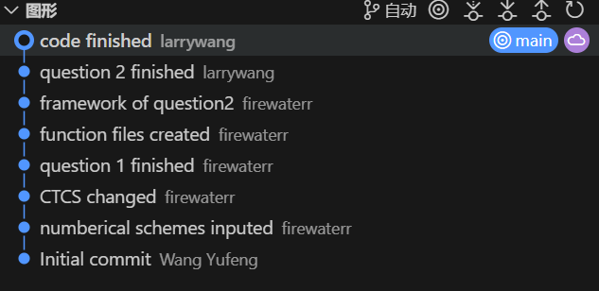Git截图：

## 结果讨论和物理解释

1. 稳定性  
   稳定性的讨论见‘homework3_1.m’文件生成的结果图。本代码生成了九张热力图。由图可见，时，一阶迎风格式和Lax格式都有不稳定情况出现；时，一阶迎风格式和Lax格式稳定，但数值耗散很大；时，一阶迎风格式和Lax格式稳定，且数值耗散很小。相比之下，隐式BTCS格式在三种CFL数下的表现几乎相同，且均有一定的数值耗散。  
   这些结果与“数理算法原理”部分的讨论符合。
2. 格式的精度阶数  
   数值验证格式精度的方法为：  
   其中,是计算域内的格点总数。  
   具体代码实现见‘homework3_2.m’文件。  
   对于本次作业采用的三种数值格式，有修正方程  
   （Lax格式）  
   （一阶迎风格式）  
   （隐式BTCS格式）  
   故三种格式均为一阶精度。将理论精度与数值验证格式精度列表如下：

|  |  |  |
| --- | --- | --- |
| 格式 | 数值精度 | 理论精度 |
| Lax | 0.9505 | 1 |
| 一阶迎风 | 0.9794 | 1 |
| 隐式BTCS | 0.9094 | 1 |

表 1三种数值格式的精度计算

可见理论与数值结果基本一致。  
需要注意的是，取会使Lax和一阶迎风格式修正方程右端第一项取0，相当于提高了数值精度。为了表示一般情况，此处取得到结果。

1. 数值解的耗散、相位的超前和滞后  
   具体讨论见‘homework3_3.m’文件生成的结果图。取最后格点画图，发现随着时间t逐渐增大，三种格式的最大值逐渐减小，体现出耗散性；取最后时刻的结果画图，三种格式最大值均小于精确解，且零点均滞后精确解出现，与‘数理算法原理’中的讨论一致。